Опорный конспект преподаватель Поддубный М.Г

Тема: Метод мозговой атаки.
Методы решения творческих задач.

Все известные методы решения творческих задач по признаку преобладания в них интуитивных или логических процедур и соответствующих им правил деятельности условно можно разделить на две группы: логические и эвристические.

Логические (рациональные) методы — это методы, в которых преобладают логические правила анализа, сравнения, обобщения, классификации, индукции, дедукции и т. д. Данная группа методов основана на использовании оптимальной логики анализа технического или какого-либо другого совершенствуемого или исследуемого объекта. Эти методы применяются повсеместно в науке и в жизни, их преподают в школе. Наиболее ярким примером сферы применения логических методов является математика.

Эвристические (интуитивные, или иррациональные) методы — это система принципов и правил, которые задают наиболее вероятные стратегии и тактики деятельности человека, решающего творческую задачу. Они стимулируют интуитивное мышление, генерирование новых идей и на этой основе существенно повышают эффективность решения определенного класса творческих задач.

Методы эвристики начали разрабатываться сравнительно недавно и первоначально предназначались для решения чисто технических задач. Однако сегодня они находят применение в различных областях управления и бизнеса, в рекламе, дизайне, даже в искусстве, например при подготовке театральных постановок. Эвристические методы могут быть широко применены в практике современного руководителя любого ранга. Проведение совещаний, деловых игр с использованием данных методов открывает принципиально новые подходы к решению управленческих проблем, задач в области коммерческой деятельности, а также в сфере услуг.

Эвристические методы решения нестандартных задач представляют собой эффективные алгоритмы, которые позволяют рационализировать различные стороны поисковой деятельности. Эти методы опираются на активизацию творческой деятельности человека и развитие его творческих способностей на основе интуитивных процедур деятельности, фантазии, аналогий и др. В данную группу входят: метод «мозговой атаки», синектика, метод эвристических вопросов и др. Все эти методы достаточно хорошо разработаны и могут использоваться как отдельным специалистом, так и сформированным для этой цели обученным творческим коллективом.

Мозговая атака

Один из эффективных методов решения творческих задач — прямая мозговая атака (МА), или мозговой штурм. Писатель Г. Кружков так пишет о методе МА: «Если у ученых дело окончательно зашло в тупик, собирают компанию умных людей и начинают... играть в „чепуху" т. е. начинают вслух выдвигать разные идеи, какие кому в голову взбредут, — даже самые фантастические. Например, нужно построить небывалых размеров купол над стадионом. Один говорит: „Насыпать гору, покрыть ее асфальтом, а потом гору выскрести из-под асфальта". Второй: „Вырыть яму и вывернуть ее наизнанку". Третий: „Поймать миллион пауков и заставить их сплести купол из паутины". Четвертый: „Натянуть огромное полотнище, а потом намочить и заморозить" и т. д. А магнитофон крутится и заносит всю эту чепуху на пленку. Потом ученые эту пленку внимательно прослушивают. Среди вороха бредовых идей очень часто оказывается именно та неожиданная, но верная идея, которую раньше никак не могли найти».

Суть метода заключается в следующем психологическом эффекте. Если взять группу из 5-8 человек и каждому предложить независимо от других индивидуально высказать идеи и предложения по решению поставленной изобретательской или рационализаторской задачи, то в сумме получим идей меньше, чем если предложить этой группе коллективно высказать идеи по этой же задаче.

Во время сеанса МА происходит как бы цепная реакция идей, приводящая к интеллектуальному взрыву (озарению). В одном из американских руководств по методу МА говорится: «99 % ваших конструктивных идей возникает подобно электрической искре при „контакте" с мыслями других людей».

Популярные телепередачи «Что? Где? Когда?», «Брейн-ринг» — это примеры МА, только участники встречи после обсуждения выдвигают одну версию из нескольких.

Цель метода МА — стимулировать всех участников обсуждения к быстрому генерированию большого числа идей.

Для устранения психологических препятствий, вызываемых боязнью критики, американец А. Осборн предложил разделить во времени генерирование идей и их критическую оценку. В каждой процедуре участвуют разные люди. Эта идея стала основой его метода, впоследствии названного прямым мозговым штурмом.

Задача «штурмуется» в течение 20-40 минут. Вторая группа — «эксперты» — по окончании штурма выносит суждение о ценности выдвинутых идей. В ее составе лучше работают люди с аналитическим, критическим складом ума.

Условия задачи перед ее штурмом формулируются только в самых общих чертах.

При генерации идей запрещена всякая критика, не только явная словесная, но и скрытая — в виде скептических улыбок, мимики, жестов. В ходе штурма между участниками должны быть установлены свободные и доброжелательные отношения. Надо, чтобы идея, выдвинутая одним участником штурма, подхватывалась и развивалась другими. Рекомендуется приглашать на штурм людей разных специальностей и разного уровня образования.

Нежелательно включать в одну группу людей, присутствие которых может в какой-то степени стеснять других, например руководителей и подчиненных.

Опыт использования МА показывает, что генерации идей способствуют такие приемы, как аналогия (сделай так, как это делалось при решении другой задачи), инверсия (сделай наоборот), фантазия (предложи нечто неосуществимое), эмпатия (считай себя частью совершенствуемого объекта и выясни при этом свои чувства, ощущения) и пр.

Универсальность метода МА позволяет рассматривать любую проблему или любое затруднение, в какой бы сфере человеческой деятельности они ни возникли. Это могут быть задачи из области организации производства, сферы обслуживания, бизнеса, экономики, социологии, уголовного розыска, военных операций, если они достаточно просто и ясно сформулированы.

План-схема проведения "Мозгового штурма"
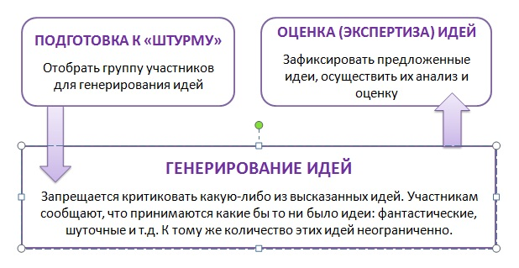
Вопросы
1. Кем и когда был изобретен метод "мозгового штурма"? Какие обстоятельства сопровождали открытие этого метода?
2. Какое концептуальное предложение выдвинул А. Осборн для генерирования творческих идей?
3. Приведи примеры других методов коллективного решения проблем, применявшихся задолго до открытия "мозгового штурма" А. Осборном.

